四川省物流备选项目申报系统
使用手册
（项目审核）

四川省人民政府物流办公室

目录
1. 系统登录 3
2. 系统使用 3
2.1 项目申报 4
2.1.1 普通信息填写 4
2.1.2 申报条件填写 4
2.1.3 资质文件上传 5
2.1.4 经营数据上传 6
2.1.4.1 上传错误提示 6
2.1.5 暂存 7
2.1.6 提交 7
2.2 待呈报项目 8
2.2.1 修改项目信息 8
2.2.2 删除项目信息 8
2.3 待审核项目 8
2.3.1 撤回项目 8
2.3.2 查看项目 8
2.4 历次项目查询 8
2.5 财政支出项目查询 9
2.6 项目进度填报 9

- 系统登录
在浏览器中输入网址http://www.scswl.cn，网站首页打开后在最下方区域“物流管理”中点击“四川省物流备选项目申报系统”图标，进入登录界面，输入帐号信息经系统认证后进入系统首页。
提示：
为保证操作顺利，建议使用IE8～IE11、360极速浏览器、Chrome浏览器。
- 帐号管理
省政府、市（州）政府物流主管人员在用户管理系统中为项目申报单位分配申报帐号，企业申报、市州审核、省级审核三项只能3选1。
特别注意：
一定要填实际的单位名称、市州、区县及手机号码，便于企业填报项目信息时自动填充单位信息，便于系统短信提醒申报单位项目审核进度，便于系统短信催报申报单位填报财政支持项目的建设进度数据。
- 系统使用
审核可审核项目，查看项目审核进度；综合查询；汇总项目；项目进度检查，。
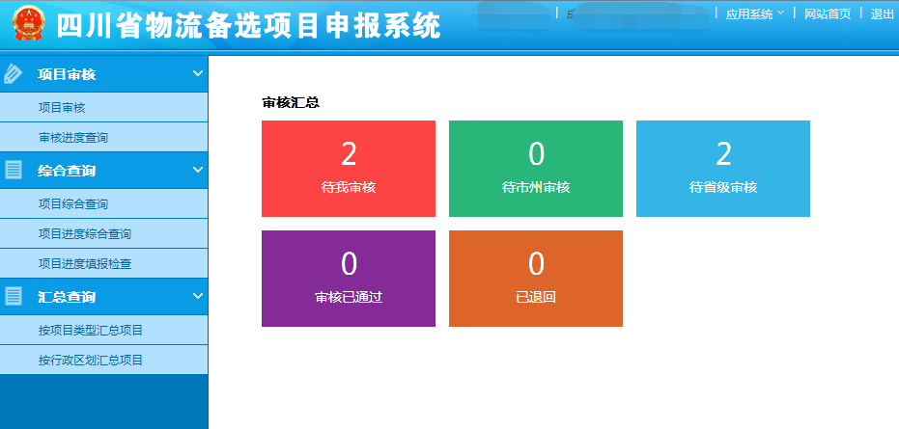

首页清晰的显示了本年度待市州审核、待省级审核及本帐号可以审核的项目数量。
点击系统首页相应图标进入相应操作界面后，每个操作界面均由“返回”、“首页”图标，方便切回首页，使用其他功能。
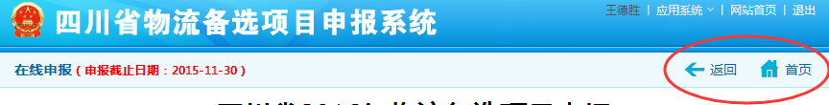

  - 项目审核
系统首页中点击“项目审核”图标进入待审核项目列表，点击相应项目右侧的“审核”链接进入项目审核界面。
    - 查看申报单位历年申报项目
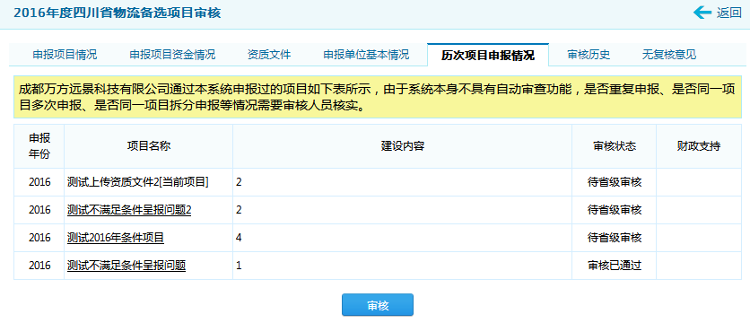
    - 审核项目
信息检查完成后，点击“审核”按钮，进入审核操作界面，如下图所示：
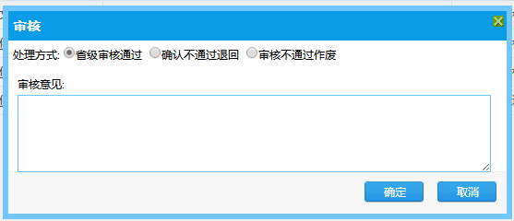
  - 待审核项目
在系统首页点击“待市州审核”、“待省级审核”图标，进入待审核项目列表，针对待审核项目可以进行查看操作。
    - 查看项目
可点击项目名称链接进行详情查看。
  - 项目综合查询
审核人员可以通过多种查询条件进行组合查询，如下图所示：
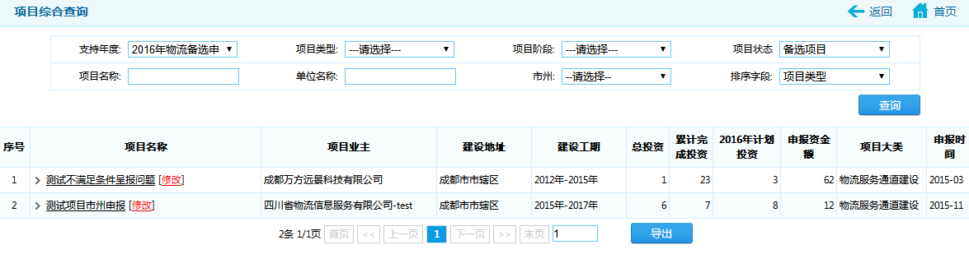
可查询历年的项目信息
  - 项目进度检查
针对财政支持项目，可查看当前年度项目进度填报情况，系统也会在每个月进行短信提示。
在系统首页点击“项目进度检查”图标，进入检查界面，检查界面分为3个步骤，选择项目，进入项目进度列表界面，查看年度投资计划，查看月度建设情况，界面如下列图像所示：
1、选择项目
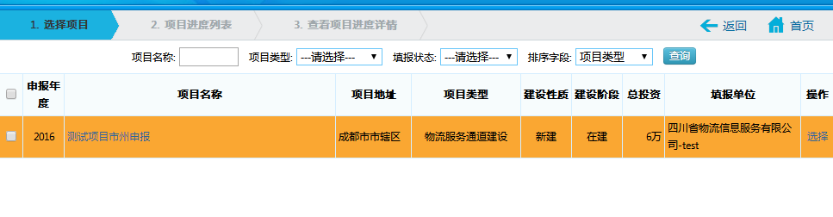
2、项目进度列表
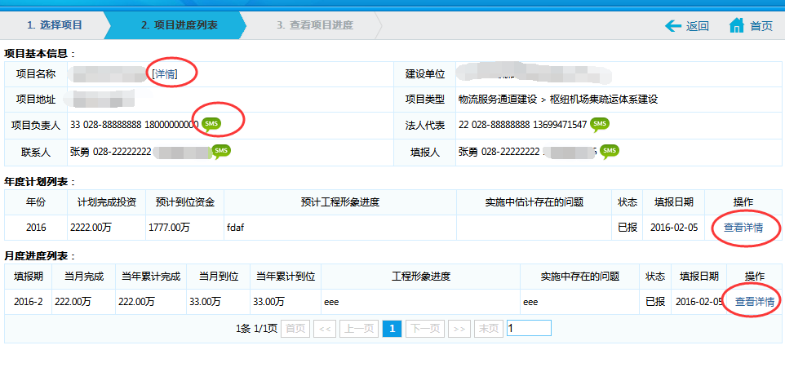
3、查看月度进度
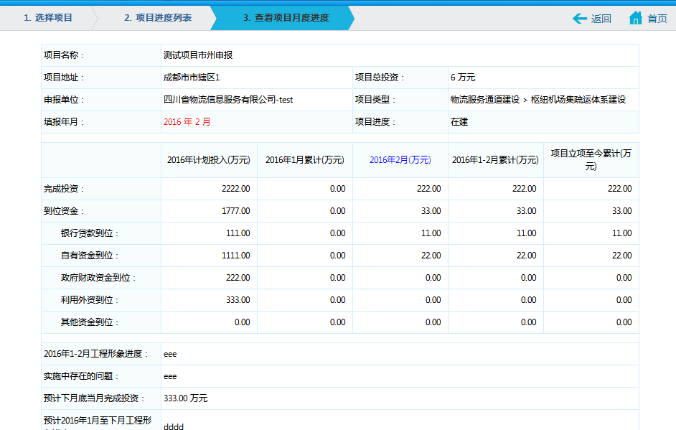

4、发送催报短信
